Краткосрочный план урока №6.
Тема: Как ухаживать за растениями. Что нужно растениям для жизни.
УРОК: Естествознание. |  |  |  | Школа: Федоровская ОСОШ№1
Дата: 09.10.20г |  |  |  | ФИО учителя: Алимова И.И.
КЛАСС: 1 |  |  | Количество  присутствующих: 18 |  | Количество  отсутствующих:
Цели обучения урока в  рамках учебной  программы по предмету |  |  | 1.2.1.5 описывать способы ухода за культурными растениями  1.1.2.1проводить наблюдения за явлениями окружающего мира  1.2.1.4 исследовать условия для жизни растений;
Цели обучения |  |  | Все учащиеся смогут:  •  Перечислить условия для жизни растений, расскажут о способах ухода за культурными растениями.
Большинство учащихся будут уметь:
•
Объяснить значение света, тепла, воды, воздуха для жизни растений
Некоторые учащиеся смогут:
•
Рассказать, для всех ли растений, нужны одинаковые условия для жизни.
Языковая цель |  |  | Учащиеся могут:  •  Рассказать, объяснить условия для жизни растений и проанализировать их важность.  Трехъязычие:  Растение, вода, воздух, тепло, свет.  Растение –өсімдік - plant  Условие – жағдайлар - conditions
 |  |  | Ключевые слова и фразы:
Стиль языка, подходящий для диалога/письма в классе:
Вопросы для обсуждения:
-Если не поливать растение, оно будет расти?
- Как условия влияют на жизнь растений?
Предыдущее обучение |  |  | Дикорастущие и культурные растения, части растений.
План урока:
Планируемые  сроки |  |  | Планируемые действия: |  |  |  | Ресурсы
1.Мотивационный этап. | Время.  1мин. | 1.Орг.момент. | 1.Создание положительного эмоционального настроя.  Здравствуй, небо голубое!  Здравствуй, солнце золотое!  Здравствуйте, мои друзья!  Всех вас рада видеть я.  Стартер «Веселые цветочки».  - Представьте что вы растения. Вы не можете говорить. Представьте что руки это листья, ноги – это корни, голова это цветок, тело и стебель. Поприветствуем, друг друга листьями (машут руками), поприветствуем корнями.  -Какое у вас настроение? Работать готовы? (если готовы у вас хорошее настроение, помашите листочками, а если нет, покачайте цветочком).
 | 3 мин. | 2.Актуализация жизненного опыта. | 2. Целеполагание.  --Деление на группы.  -Подойдите к моему столу, выберите картинку понравившегося цветка (колокольчик, роза, одуванчик), сядьте в группы «Клумба одуванчик», «Клумба роз», «Клумба колокольчиков».  Давайте название ваших группа на разных языка:  Одуванчик- бақ-бақ- dandelion  Роза – раушан- rose  Колокольчик- қоңырау- blubell |  |  |  | Картинки цветов: колокольчик, одуванчик, роза. Карточки для групп «Клумба колокольчиков», «Клумба роз», «Клумба одуванчиков».
2.Операционный этап. | 25 мин. | 4.Изучение нового материала: | -Работа над новой темой.  - Отгадайте загадку и узнаете, что мы будем сегодня изучать на уроке?  Дышит, растёт, а ходить не может. (растение)  - О растениях!  - А что вы знаете о растениях?  - Какие группы растений вы знаете?  - Какие деревья, кустарники, травы растут в нашем краю?  - Какие части растения вы знаете?  Работа в группах  Задание 1. В группах.  - Перед вами рисунок растения. Подписать части растений.  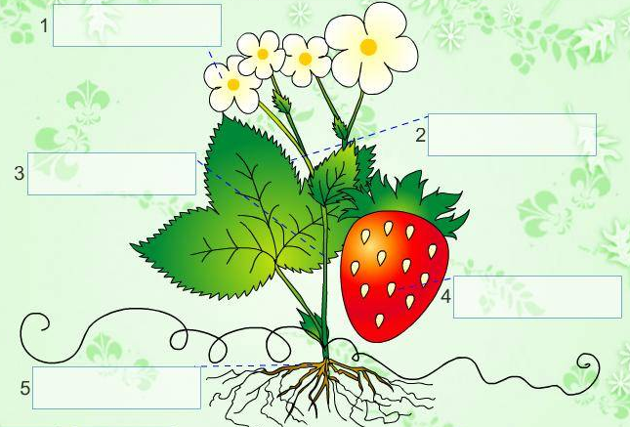  - Сегодня на уроке я предлагаю вам стать исследователями. Это значит надо внимательно слушать, думать, размышлять, вспоминать, высказываться, и тогда выполним все поставленные задачи.  Задание 2.  - Покажите с помощью пантомимы как выглядит здоровое и нездоровое растение.  - Рассмотрите рисунки. Что произошло с растением?  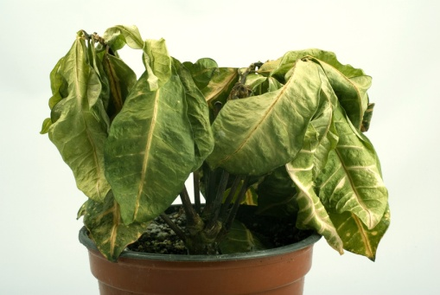  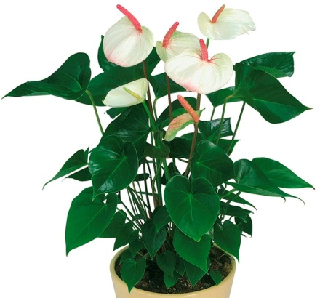  - Почему оно стало таким? Чего ему не хватило?  - Что нужно растениям для роста?  Физминутка.  Работа с учебником.  - Рассмотрите картинки. В каких местах трава растет редко? Почему. Что еще необходимо растениям для роста?  - Сравните картинки.  - Почему не все растения могут расти в пустыне?  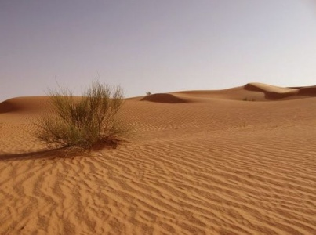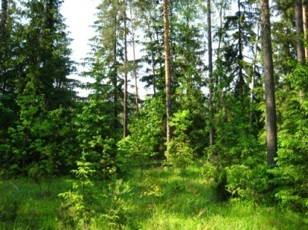  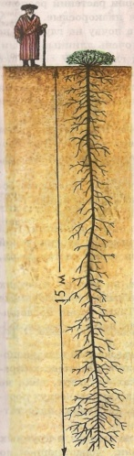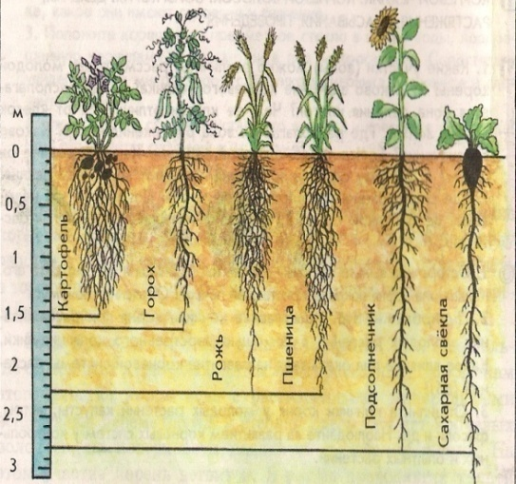  В пустыне В поле  -Почему нет растений на Северном полюсе?  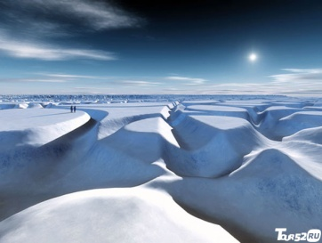  Северный полюс  Работа в группах.  - Подумайте и назовите условия, необходимые для жизни растений.  воздух вода  Растения  почва тепло свет  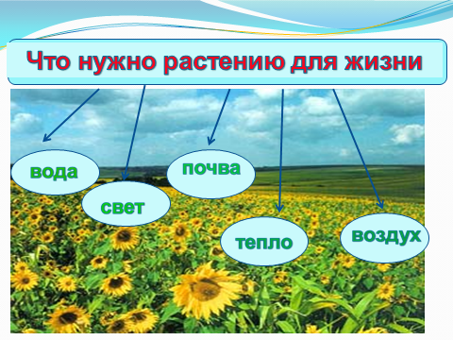  Физминутка  Работа в тетрадях.  - Соедините слова с рисунком.  - Рассмотрите рисунок.  - Как люди ухаживают за растениями?  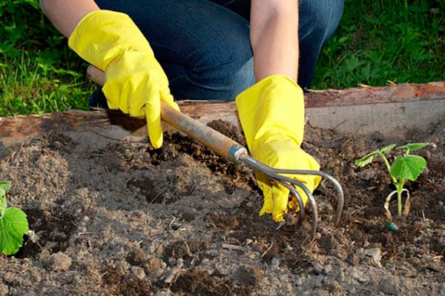  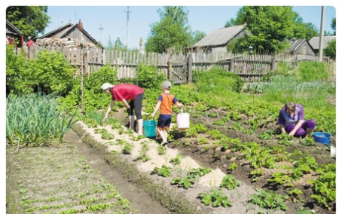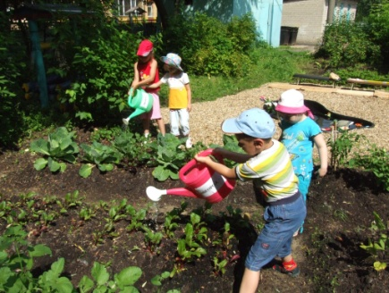  - Назовите инструменты, которые необходимы при работе с растениями ( тетрадь)  Игра "Да -Нет"  1. К живой природе относятся земля, воздух, горы. (-)  2. Живая природа это растения , животные (+)  3. Часть дерева, которая находится в почве, это корень. (+)  4. Сосна, дуб, ель - это кустарник. (-)  5. Без воды не могут жить растения. (+)  6. Для жизни растений нужны только тепло и свет. (-)  7. Растения дышат воздухом. (+)  8. Почва питает растения. (+)  9. Среда обитания это то место, где живёт растение и где есть необходимые условия для его жизни. (+)  10. Питательные вещества растение получает от солнца. (-)  - Послушайте стихотворение. О чем оно рассказывает?  Не спеша растут деревья  Целый век стоят на месте,  Уходя корнями в землю,  Простирая руки к солнцу.  Ничего они не ищут,  Ни о чем они не просят –  Им ведь нужно так немного –  Свет, Земля,  Вода и ветер –  То, чего искать не надо,  То, что всем дается даром.  А еще деревьям нужно,  Чтоб земля была прекрасна,  И живут они, деревья,  Украшая нашу землю:  Красотою тонких веток,  Красотой стволов могучих,  Несказанной красотою  Доброты своей извечной. Б. Заходер |  |  |  | Картинка земляники  Картинки растений: здорового и нездорового.  ИКТ
3.Рефлексия. | 7 мин. | 5.Итог урока: | -Рефлексия.  - Что бы было с растением, если бы не было необходимых условий для его жизни.  - Как условия влияют на жизнь растений?  У каждого из вас есть стикер.  На доске вы видите картинки с изображением солнышка, солнце с тучкой и тучка.  Все кто в течение урока испытывал радость общения, уверенность в своих силах - поместите свой стикер на солнышко.  Те, кому было плохо, грустно или скучно на уроке - поместите свой стикер на картинку солнца с тучкой.  А те ребята, кто не уверен в своих знаниях, кому надо ещё раз ознакомиться с материалом - на картинку с тучкой.
Дополнительная информация:
Дифференциация - как вы  планируете более полную  поддержку в обучении всех  учащихся? Как вы планируете стимулировать более способных учащихся? |  |  | Оценивание – как вы  планируете проверить  уровень обученности  учащихся? |  |  | Межпредметные связи.  Обеспечение безопасности  и здоровьесберегающих  условий обучения.
•  Учитель оказывает поддержку менее способным учащимся. |  |  | •  Смогут отличать группы растений. |  |  | •  В ходе урока ведется работа по сплочению классного коллектива. Дети учатся слушать друг друга, уважать чужое мнение.  Заботиться о живой природе.

Рефлексия  Были ли цели урока/цели обучения реалистичными?  Что учащиеся изучили сегодня?  Какой была обучающая среда/атмосфера обучения на уроке?  Хорошо ли осуществлена запланированная учителем дифференциация обучения?  Придерживался ли я времени отведенного дл различных этапов урока? Что я изменил и реализовал в плане урока и почему? | Цели урока были реалистичными. На уроке изучали тему «Как ухаживать за растениями. Что нужно растениям для жизни».  Атмосфера на уроке была доброжелательная.  Запланированная учителем дифференциация сработала хорошо.  Время отведённое на различные этапы урока было выдержано.
Итоговая оценка.
Какие два аспекта в обучении прошли очень хорошо (как в преподавании, так и в учении)?
1: Дифференцированная работа в группах.
2: Проблемные вопросы. Игра «Да- нет».
Какие два обстоятельства могли бы улучшить урок (как в преподавании, так и в учении)?
1: Мини-исследование.
2:Проговаривание слов на трёх языках.
Что я узнал из этого урока о классе или отдельных учениках, которые помогут учителю в проведении следующего урока/ов?
Этот урок помог учащимся познакомиться с темой «Как ухаживать за растениями. Что нужно растениям для жизни». Очень хорошо на уроке сработала дифференцированная работа в группах, проблемные вопросы, игра «да- нет». Возникли трудности у некоторых учащихся при проговаривании слов на трёх языках, так как у некоторых учащихся имеются дефекты речи.

Краткосрочный план урока №6.
Тема: Как ухаживать за растениями. Что нужно растениям для жизни.
УРОК: Естествознание. |  |  |  | Школа: ГУ «СОШ №3»
Дата: |  |  |  | ФИО учителя:  Рах Е.А.
КЛАСС: 1 «А» |  |  | Количество  присутствующих: |  | Количество  отсутствующих:
Цели обучения урока в  рамках учебной  программы по предмету |  |  | 1.2.1.5 описывать способы ухода за культурными растениями  1.1.2.1проводить наблюдения за явлениями окружающего мира  1.2.1.4 исследовать условия для жизни растений;
Цели обучения |  |  | Все учащиеся смогут:  •  ухаживать за комнатными растениями
Большинство учащихся будут уметь:
•
проводить наблюдения за растениями
Некоторые учащиеся смогут:
•
пользоваться садовыми инструментами для ухода за растениями;
объяснять, для чего нужно ухаживать за растениями.
Языковая цель |  |  | Учащиеся могут:  •  обсуждать значение наблюдений за объектами окружающего мира для развития науки и техники  Трехъязычие:  тыңайтқыш – удобрение – fertiliser  арам шөп – сорняк – weed
 |  |  | Ключевые слова и фразы: уход, удобрение, сорняк.
Стиль языка, подходящий для диалога/письма в классе:
Вопросы для обсуждения:
- Как ухаживать за растениями?
-Что нужно растениям для жизни?
Предыдущее обучение |  |  | Знают что растения живые организмы.  Знают части растений  Различают виды растений
План урока:
Планируемые  сроки |  |  | Планируемые действия: |  |  |  | Ресурсы
1.Мотивационный этап. | Время.  1мин. | 1.Орг.момент. | 1.Создание положительного эмоционального настроя.  Стартер.  Пантомима  «Садовник в саду».  В группах придумывают движения.  - Что обозначает каждое движение, почему именно такие движения были выбраны. |  |  |  | Деление на группы по видам растений.
 | 3 мин. | 2.Актуализация жизненного опыта. | 2. Целеполагание.  Проблемный вопрос.  - Какие движения и для чего делает садовник?  - Как вы думаете, о чем будем сегодня говорить и чему должны научиться?
2.Операционный этап. | 25 мин. | 4.Изучение нового материала: | - Работа в группах. Составление постера.  Группам даны картинки с изображением различных инструментов.  - Выберите только те, которые используются для ухода за культурными растениями и наклейте на плакат.  Презентация работ.  - Назовите инструменты. Для чего нужны эти инструменты?  - Как ими работать? Покажите пантомимой.  Работа с учебником.  - А нужно ли ухаживать за почвой,  в которой растёт растение или уход нужен только  самому растению? Почему?  - Какая часть растения находится в почве? Что поглощает корень из почвы?  - Обратите внимание учащихся на рисунки и подписи к ним. Что делает мальчик? Что произойдёт с растением, если его не поливать? (Засохнет.)  - Зачем нужны удобрения? (Со временем почва теряет питательные вещества, нужно добавлять их в виде удобрений.)  - Зачем нужно рыхлить почву? (Чтобы обеспечить доступ воздуха к корням.)  Трехъязычие: тыңайтқыш – удобрение – fertiliser  Физминутка  Игра «Угадайка»  Дерево хлопаем  Кустарник топаем  Травы прыгаем  Дуб, сосна, подорожник, роза, сирень, полынь, ромашка, лиственница, шиповник, крапива, ромашка, берёза, клён, василёк, тополь, малина.  Работа в группах.  Наблюдение за ростом растения.  Практическая работа.  Уход за растением.  Полив, рыхление, протереть от пыли.  Инструкция.  • Полить с учётом особенностей растения.  • Затем разрыхлить палочкой почву.  • Протереть листья от пыли и опрыскать их.  Подробное объяснение, как следует проделывать эти действия, чтобы не повредить растение.  - Что вы знаете о сорных растениях?  - Почему их удаляют?  Пантомима.  Один из учащихся изображает культурное растение, другие сорняки. Сорняки плотно растут вокруг и мешают культурному растению развиваться.  - Объясните, что происходит?  - Тяжело ли было тому, кто изображал  культурное растение? Почему?  (Сорные растения лишают  культурные растения воды и питательных веществ. В результате человек получает мало урожая.)  Трехъязычие: арам шөп – сорняк – weed  Работа в тетрадях стр 11.  Какие инструменты используют для ухода за растениями?  Переставь буквы, чтобы получилось слово. Запиши получившиеся слова. |  |  |  | картинки  учебники  Растения.  Рабочие тетради
3.Рефлексия. | 7 мин. | 5.Итог урока: | -Рефлексия.  Назовите садовые инструменты для ухода за культурными растениями. Для чего они нужны  ФО (карточка) |  |  |  | Карточка
Дополнительная информация: Со́рные расте́ния, или сорняки́ (от «сор») — дикорастущие растения, обитающие на землях, используемых в качестве сельскохозяйственных угодий. Вред, который наносят сорные растения, связан как со снижением урожайности, так и с ухудшением качества сельскохозяйственной продукции.
Дифференциация - как вы  планируете более полную  поддержку в обучении всех  учащихся? Как вы планируете стимулировать более способных учащихся? |  |  | Оценивание – как вы  планируете проверить  уровень обученности  учащихся? |  |  | Межпредметные связи.  Обеспечение безопасности  и здоровьесберегающих  условий обучения.
•  Учитель оказывает поддержку менее способным учащимся. |  |  | •  Смогут отличать ухаживать за растениями растений. |  |  | •  В ходе урока ведется работа по сплочению классного коллектива. Дети учатся слушать друг друга, уважать чужое мнение.  Заботиться о живой природе.

Рефлексия  Были ли цели урока/цели обучения реалистичными?  Что учащиеся изучили сегодня?  Какой была обучающая среда/атмосфера обучения на уроке?  Хорошо ли осуществлена запланированная учителем дифференциация обучения?  Придерживался ли я времени отведенного дл различных этапов урока? Что я изменил и реализовал в плане урока и почему? | Цели урока были реалистичными. На уроке изучали тему «Как ухаживать за растениями. Что нужно растениям для жизни».  Атмосфера на уроке была доброжелательная.  Запланированная учителем дифференциация сработала хорошо.  Время отведённое на различные этапы урока было выдержано.
Итоговая оценка.
Какие два аспекта в обучении прошли очень хорошо (как в преподавании, так и в учении)?
1: Составление постера.
2: Игра «Угадай-ка»
Какие два обстоятельства могли бы улучшить урок (как в преподавании, так и в учении)?
1: Работа в группах.
2:Проговаривание слов на трёх языках.
Что я узнал из этого урока о классе или отдельных учениках, которые помогут учителю в проведении следующего урока/ов?
Этот урок помог учащимся познакомиться с темой «Как ухаживать за растениями. Что нужно растениям для жизни». Очень хорошо на уроке сработала работа по составлению постера, проблемные вопросы, игра «да- нет». Возникли трудности у некоторых учащихся при проговаривании слов на трёх языках, так как у некоторых учащихся имеются дефекты речи. Так же при работе в группах некоторые учащиеся не принимают активного участия предпочитают просто посмотреть на работу более сильных учеников.

